Nº

Fecha
(USO CONAF)

ESTUDIO TIPO
DE CALIFICACION DE TERRENOS DE APTITUD PREFERENTEMENTE FORESTAL
Para Pequeños(as) Propietarios(as) Forestales

ANTECEDENTES GENERALES

De acuerdo a lo establecido en el Artículo N° 9 del decreto ley N° 701 de 1974, solicito acogerme al Estudio Tipo de Calificación de Terrenos de Aptitud Preferentemente Forestal para el predio que se indica, conforme a la información y condiciones señaladas a continuación:
Nombre del (de la) propietario(a): ........................…....…………...…...................................…................
R.U.T. del (de la) propietario(a): ........................…...........................……………................ …...............
Nombre del (de la) representante legal: .................…....…………...….............…....................................
R.U.T. del (de la) representante legal: .............................................….......................................................
Nombre del predio: ............................…………………...................................................…..................
Rol de avalúo Nº: ........…... Comuna: …............ Provincia: ….........…........... Región: …..................
Superficie total del predio (en Hectáreas): ……… |  | Superficie a calificar (en hectáreas): ……….

Vías de acceso al predio (describa con detalle cómo llegar a su predio desde la oficina de Conaf): ………………………………………………………………………………………………………………………………………………………………………………………………………………………………
………………………………………………………………………………………………………………

TERRENOS A CALIFICAR
La legislación forestal y las normas impartidas por Conaf indican que es posible calificar de aptitud preferentemente forestal los siguientes suelos de secano: suelos clase V de capacidad de uso (vegas, terrenos planos pantanosos o inundados gran parte del año), suelos clase VI de capacidad de uso suelos (ganadero forestales de lomajes suaves), suelos clase VII de capacidad de uso (suelos forestales en cerros y laderas) y suelos clase VIII (suelos muy malos, roqueríos, cajas de río, aptos para vida silvestre).

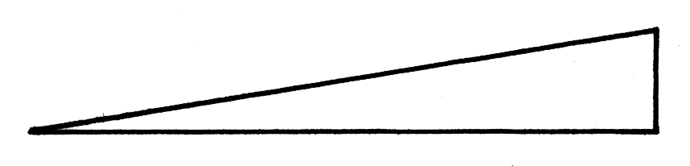Tenga presente que los suelos de las clases VI, VII y VIII corresponden generalmente a lomajes o laderas de cerros y poseen una inclinación o pendiente igual o mayor a la que se observa en el siguiente dibujo:
100 metros
15 metros

Esta inclinación corresponde a un 15% de pendiente.

De acuerdo a la descripción anterior, señale en el Cuadro N°1 la superficie que usted desea calificar de aptitud preferentemente forestal.

CUADRO N° 1

Capacidad de uso | Superficie a calificar en su predio (hectáreas)
Clase V
Clase VI
Clase VII
Clase VIII
Total de superficie a calificar
Si desconoce la capacidad de uso de sus suelos, consulte a CONAF

TIPO DE VEGETACION ACTUAL DE LOS TERRENOS A CALIFICAR

Usted debe tener presente que sólo se le pagará bonificación por forestación si los terrenos que plantará han estado desnudos o con muy poca vegetación desde el 28 de octubre de 1974. Cuando los terrenos que usted quiere forestar posean bosques o arbustos que protegen el suelo, no podrán ser considerados para forestar, por lo tanto, no pueden calificarse para obtener bonificación. No los corte para ese fin. No se exponga a multas. Si tiene dudas, consulte en Conaf. Sus profesionales están dispuestos para ayudarlo y solucionar todas sus inquietudes.

Señale en el Cuadro N°2 el tipo de vegetación que existe en la superficie que usted quiere calificar.

CUADRO N° 2

Tipo de vegetación | Superficie (hectáreas)
Matorrales
Árboles aislados
Pastos (praderas)
Cultivos (trigo, maíz, otros)
Sin vegetación (desnudos)

Total
Nota: tenga presente que el total de este cuadro debe ser igual a la suma indicada en el cuadro N° 1

SUPERFICIE A FORESTAR
En el cuadro N°3 usted debe indicar las características de la forestación que realizará en la superficie que está solicitando calificar de aptitud preferentemente forestal.

Cuadro N° 3

Año estimado forestación | Superficie a forestar (ha) | Especie | Tipo de planta | Número de plantas/ha | Metros de Cerco a construir
Total
Nota: tenga presente que el total de este cuadro debe ser igual a la suma indicada en los cuadros N° 1 y N° 2.

Nota: en la columna “Tipo de planta”, si las plantas a usar corresponden a raíz desnuda, anote: RD
Si las plantas a usar han sido producidas en bolsitas, speedling, tubetes o en otro tipo de envase o contenedor, anote: CEP

Para llenar la columna “Número de plantas/ha”, use la tabla que se indica a continuación. Por ejemplo: Si las plantas quedarán separadas 2 metros por 4 metros en terreno, significa que en una hectárea Ud. ocupará 1250 plantas. (El ejemplo está señalado con asterisco)

Distanciamiento | Plantas/hectárea | Distanciamiento | plantas/hectárea | Distanciamiento | plantas/hectárea
2 x 2 | 2.500 | 2.5 x 3 | 1.333 | 3 x 5 | 667
2 x 2.5 | 2.000 | 2.5 x 3.5 | 1.143 | 3.5 x 3.5 | 816
2 x 3 | 1.667 | 2.5 x 4 | 1.000 | 3.5 x 4 | 714
2 x 3.5 | 1.429 | 2.5 x 5 | 800 | 3.5 x 5 | 571
2 x 4* | 1.250* | 3 x 3 | 1.111 | 4 x 4 | 625
2 x 5 | 1.000 | 3 x 3.5 | 952 | 4 x 5 | 500
2.5 x 2.5 | 1.600 | 3 x 4 | 833 | 5 x 5 | 400

Nota: tenga presente que los distanciamientos incluidos en este cuadro son sólo referenciales.

En columna “Metros de Cerco a construir” debe anotar sólo los metros de cerco perimetrales a construir para proteger la futura plantación. Consulte en Conaf cuales son las características del cerco que usted debe construir en su predio.

- MEDIDAS DE PROTECCION
A continuación se indican las medidas de protección a tomar y a tener en cuenta, que Ud. se compromete a cumplir o a considerar (cuando corresponda).
Medidas de protección a los cursos y masas de agua aledaños a los sectores a Forestar:
En todas las actividades a desarrollar en el área a forestar usted tendrá especial cuidado en conservar la cantidad y la calidad del agua de su predio. Recuerde que este recurso es valioso y escaso. Esto se logra conservando, al menos, una franja de protección de 20 metros de ancho en ambos lados de esteros y arroyos. En esta faja no cortará ni rozará la vegetación presente y no acumulará desechos provenientes de la limpia o de la futura cosecha del bosque.
Los materiales de desecho se agruparán de forma tal que no alcancen los cursos de agua existentes, sean éstos permanentes o estacionales.
No aplique pesticidas o venenos cerca de las vertientes, esteros o arroyos. Éstos contaminan sus aguas.
Medidas de protección al suelo en los sectores a Forestar:
Cuando el terreno posea una pendiente o inclinación promedio superior a 45% como se observa en el siguiente dibujo:
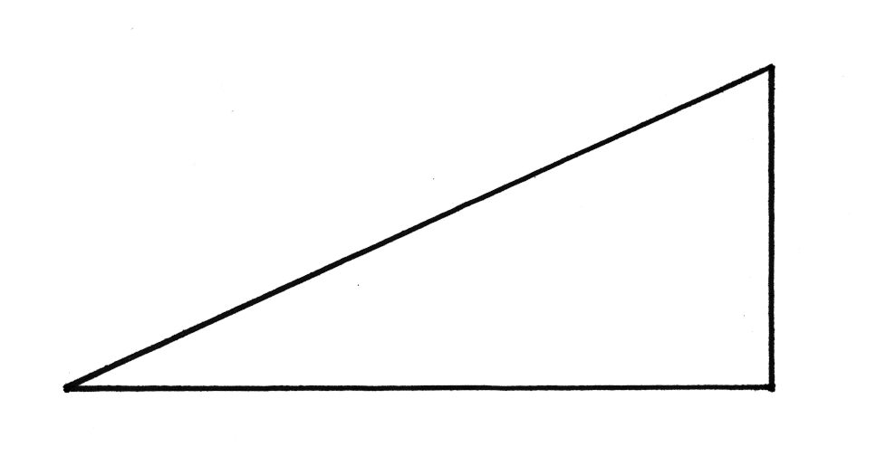
Ud. no debe quemar los restos provenientes del roce de la vegetación. Estos desechos deberán ser distribuidos homogéneamente en todo el terreno o apilados en forma homogénea de modo tal que queden franjas libres de material leñoso grueso, entre las líneas o hileras de la plantación. Tenga presente que el fuego destruye su suelo y se pierde una parte importante de los nutrientes.
Se recomienda hacer el roce manualmente o con desbrozadora portátil. Trate de no usar maquinaria pesada (tractores u otras) porque el suelo se compacta e impide el crecimiento de las raíces de las plantas.
Evite la erosión del suelo. Cuando las lluvias lavan el suelo, el agua de los ríos, arroyos y esteros toma un color café, esto quiere decir que se está perdiendo suelo. Eso sucede especialmente en terrenos y laderas inclinadas. Para que esto no suceda o disminuya, evite el tránsito y el pisoteo de animales, así como el arrastre de material leñoso que vaya a extraer (leña, pequeños trozos). Tenga presente que en terrenos con pendiente o inclinación sobre 15% (ver primer dibujo), Ud. puede perder varias toneladas de suelo a causa de las lluvias.

En laderas y terrenos inclinados, haga la plantación en curvas de nivel, como se indica en el dibujo siguiente.
Con el arado haga surcos de vuelta y vuelta y sobre el camellón ponga las plantas. Eso ayudará a que el suelo pueda juntar más agua para la estación seca y evitará que el agua se pierda y arrastre la tierra a los ríos, arroyos y esteros.

En suelos compactados es recomendable hacer un subsolado del suelo. En zonas muy secas la plantación en casilla da buenos resultados. Consulte a los profesionales de Conaf recomendaciones para su predio

Medidas para proteger la vegetación vecina a la futura plantación:
Ud. deberá confeccionar una faja de 4 a 6 metros de ancho, libre de vegetación leñosa alrededor de la plantación. Esta faja cumplirá la función de cortafuego. Construya esta faja usando terreno despejado. No dañe la vegetación, especialmente la que está en las quebradas y a orillas de los esteros y arroyos. Retire todo el material leñoso y pastos que existan dentro de la faja. No queme los desechos que resulten al construir este cortafuego. Retire todo el material leñoso (combustible) que pueda significar un alto riesgo de propagación del fuego alrededor del área a forestar. Hágale mantención a su cortafuego todos los años en septiembre u octubre. La pasada de una rastra a veces puede ser suficiente. Si no lo hace, después tendrá que hacer un esfuerzo mayor. Evite los incendios forestales.
Medidas de protección al establecimiento de la forestación
Para que Ud. tenga éxito en su proyecto, no basta sólo con plantar bien y con plantas de buena calidad. Ud. debe cuidar su plantación, protegiéndola con cercos para impedir la entrada de animales que pisotean las plantas y causan serios daños. No pierda el trabajo que ya se hizo.
En caso de existir perjuicio por conejos y liebres, contrólelos usando técnicas que usted conozca. Trate de no usar venenos. Son dañinos y si no los sabe manejar usted, su familia y sus vecinos corren peligro de alguna intoxicación muy grave. Consulte en Conaf sobre el uso adecuado de venenos.
Cuando sea necesario elimine vegetación y arbustos que hayan retoñado, de forma de liberar las plantas de una competencia perjudicial. Tenga presente que la vegetación que crece alrededor de las plantas, compite por agua y nutrientes. Por lo tanto, al menos los tres primeros años, deberá mantener libre de malezas alrededor de cada planta (más o menos un circulo de unos 50 cm). Eso ayudará a que crezcan y se desarrollen sin mayores dificultades. Consulte en Conaf sobre el uso de herbicidas.
Si planta pinos, deberá revisar las ramillas y brotes de las plantas para saber si han sido atacadas por la plaga “polilla del brote del pino”. Para esto debe buscar grumos de resina seca en los brotes, en otoño e invierno y ramillas secas o quebradas, en primavera y comienzos del verano. Si encuentra algo sospechoso, corte algunas ramillas y brotes con el posible daño y llévelas a la oficina de Conaf más cercana para el análisis correspondiente. Si observa otros ataques a las plantas o arbolitos (hojas o ramas que se secan en algunos árboles, manchas negras en las ramas o en las hojas, flechas caídas, etcétera), lleve siempre una muestra a Conaf para que especialistas puedan visitar su predio o diagnosticar la enfermedad.

SOLICITUD PARA TRAMITAR CERTIFICADO DE FUTURA BONIFICACIÓN FORESTAL (CFBF)

CONAF no otorga créditos, pero si usted necesita un crédito de enlace para plantar, debe indicarlo a continuación para que CONAF le extienda un documento denominado Certificado de Futura Bonificación Forestal, que usted deberá presentar en la institución crediticia con la que va a operar (INDAP, Banco del Estado, etc.).

Nº solicitud
(USO CONAF)

¿Necesita un crédito para plantar? |  | SI |  | NO

¿Para cuantas hectáreas necesita crédito?: |  | ………….. | hectáreas

Le recomendamos presentar personalmente este estudio en Conaf para resolver dudas.

PLANO O CROQUIS

En la hoja “plano o croquis” dibuje su propiedad de la manera más exacta que usted pueda y él o los sectores que plantará. Proporcione además la información que se solicita.

Nota: si la superficie predial es menor o igual a 5 hectáreas usted puede presentar un croquis.
si la superficie predial es mayor a 5 hectáreas usted debe presentar un plano.

Firma del (de la) propietario(a): ……………………………………………………………………

PLANO O CROQUIS

Nombre del (de la) propietario(a): Firma: Nombre del predio:

